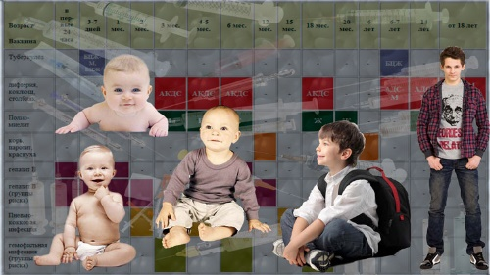***Возрастные особенности младшего подростка***

* Потребность в достойном положении в коллективе сверстников   и семье.
* Повышенная утомляемость.
* Стремление обзавестись верным другом.
* Стремление избежать изоляции в классе,  в малом коллективе.
* Повышенный интерес к вопросу о «соотношении сил» в классе.
* Стремление отмежеваться от всего подчеркнуто детского.
* Отсутствие авторитета возраста.
* Устойчивость первого впечатления.
* Отвращение к необоснованным запретам.
* Восприимчивость к промахам учителей.
* Переоценка своих возможностей, реализация которых предполагается в отдаленном будущем.
* Отсутствие адаптации к неудачам.
* Отсутствие адаптации к положению «худшего».
* Тенденция предаваться мечтаниям. Боязнь осквернения мечты.
* Ярко выраженная эмоциональность.
* Требовательность к соответствию слова делу.
* Повышенный интерес к спорту.
* Увлечение коллекционированием.
* Увлечение киноискусством и т. д.

***Возрастные особенности старшего под­ростка***

* Потребность в энергетической разрядке.
* Потребность в самовоспитании. Активный поиск объектов под­ражания. Активное подражание идеалу.
* Гипертрофия эмоциональности. Отсутствие выносливости к эмоциональным перегрузкам. Резко выраженная потребность в эмоциональном благополучии.
* Обнаружение мира сексуальных переживаний. Первые тре­щины в психологическом барьере между полами. Половое любо­пытство.
* Сочетание интереса к интимному миру взрослых со стремле­нием оградить от посягательств свой собственный интимный мир.
* Отсутствие эмоциональной адаптации. Чувствительность к эмо­циональной окраске событий, а также к эмоциональной нагрузке поступков. Эффективность апелляции к чувствам.
* Подверженность эмоциональному «заражению» («эффект эмо­ционального заражения»).
* Гипертрофия чувства собственного достоинства.  Значимость истины и справедливости. Психологический барьер по отношению ко лжи и фальши.
* Критичность.
* Бескомпромиссность.
* Адаптация к неудачам.
* Отсутствие авторитета возраста.
* Неприемлемость адаптивного поведения. Склонность к фор­мированию гражданского достоинства. Значимость независимости, как таковой.
* Резкие колебания характера и уровня самооценки.
* Тенденция к отказу от пользования двумя моралями в про­цессе общения как со сверстниками, так и со взрослыми.
* Интерес к качествам личности (как собственным, так и дру­гих людей).
* Равнение на взрослых.  Потребность «быть». Значимость эффекта присутствия.
* Потребность в иллюзии доступности.
* Потребность в автономии. Поиск автономии в классном и ма­лом коллективах.
* Отвращение к опеке.
* Адаптация к заслуженной похвале.
* Потребность что-то значить. Потребность в популярности.
* Пристрастие к эффектам шокового типа.
* Устойчивость нравственных стереотипов. Большой удельный вес этих стереотипов в системе жизненных ориентиров. Следова­ние моральным установкам.
* Потребность строить отношения с окружающими на основе симпатий и антипатий.
* Исчезновение устойчивости первого Впечатления. Стремление скрыть то, что мыслится «ахиллесовой пятой». Неприемлемость необоснованных запретов.
* Отзывчивость на доброту. Чувствительность к разладу в семье.
* Гипертрофия потребности в информации и т. д.